🌟 英语单词学习卡片 🌟
适合5岁儿童 | 共13个单词 | 打印后剪裁使用
🐕  Dog  小狗 | 🐱  Cat  小猫
🐭  Mouse  老鼠 | 🦁  Lion  狮子
🐆  Leopard  豹子 | 🍎  Apple  苹果
🧀  Cheese  奶酪 | 🍞  Bread  面包
🍭  Lollipop  棒棒糖 | 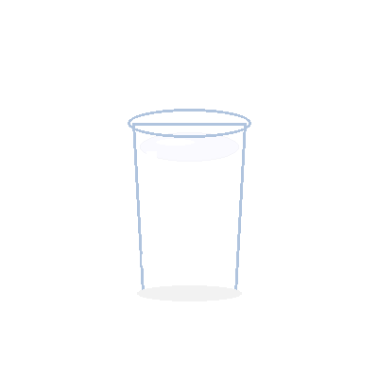  Milk  牛奶
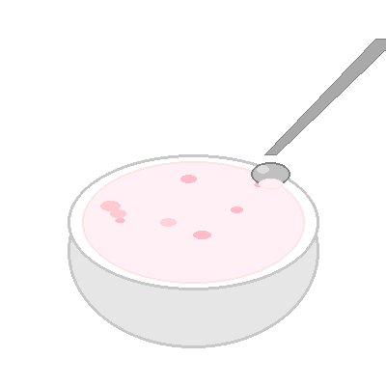  Yogurt  酸奶 | 🐘  Elephant  大象
🍩
Donut
甜甜圈

📚 学习指导与建议
🎯 看图说单词
指着卡片上的图片，让孩子大声说出英文单词，反复练习
👂 听音指图
家长读出单词，让孩子找到对应的卡片
🎲 卡片配对
将所有卡片反面朝上，翻开两张，找出相同的单词
✍️ 描写练习
在卡片背面让孩子用铅笔描写单词
🏠 生活应用
在生活中找到这些物品，并说出对应的英文单词
📖 故事创作
用卡片上的物品编一个小故事

💡 牛奶和酸奶的区别
✓ Milk（牛奶）- 玻璃杯装，白色液体，可以直接喝
✓ Yogurt（酸奶）- 碗装半固体，需要用勺子吃

📝 打印与使用说明
✓ 建议使用彩色打印机打印，效果更佳
✓ 使用A4或Letter纸张打印
✓ 打印后沿边框剪裁成独立卡片
✓ 可以塑封保存，重复使用
✓ 每天学习3-5个单词，循序渐进

